昌江区司法局2018年度部门决算

目 录

第一部分 昌江区司法局部门概况
一、部门主要职责
二、部门基本情况
第二部分 2018年度部门决算表
一、收入支出决算总表
二、收入决算表
三、支出决算表
四、财政拨款收入支出决算总表
五、一般公共预算财政拨款支出决算表
六、一般公共预算财政拨款基本支出决算表
七、一般公共预算财政拨款“三公”经费支出决算
表
八、政府性基金预算财政拨款收入支出决算表
九、国有资产占用情况表
第三部分 2018年度部门决算情况说明
一、收入决算情况说明
二、支出决算情况说明
三、财政拨款支出决算情况说明
四、一般公共预算财政拨款基本支出决算情况说明
五、一般公共预算财政拨款“三公”经费支出决算
情况说明
六、机关运行经费支出情况说明
七、政府采购支出情况说明
八、国有资产占用情况说明
九、预算绩效情况说明
第四部分 名词解释

第一部分 昌江区司法局概况

一、部门主要职能
（一）1．贯彻执行国家司法行政工作方针、政策和法律、法规参与地方性有关规范文件的草拟工作，制定全区司法行政工作的政策和规定。
2．拟定全区普法规划并组织实施，指导全区的普法教育、依法治理和对外法治宣传等。
3.指导、监督和管理全区公证、法律援助、社区矫正人民调解、基层司法所建设、基层法律服务工作，指导刑事解教人员的帮教安置工作。
4指导、监督全区司法行政系统队伍建设和思想作风建设，负责全区司法行政系统的警务管理和警务督查工作，协管乡（镇）、街道司法所领导干部。

二、部门基本情况
本部门共有预算单位1个，编制人数13人，在职人员11人，退休人员6人。

第二部分 2018年度部门决算表
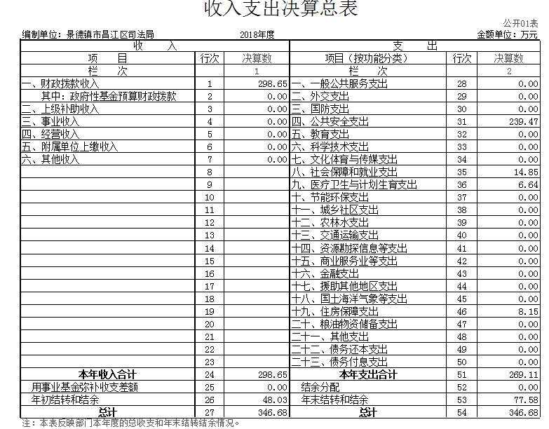
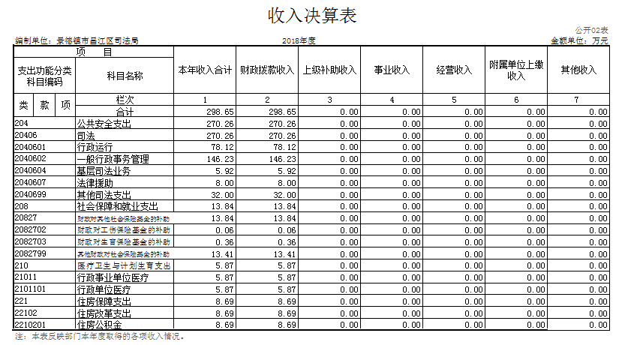
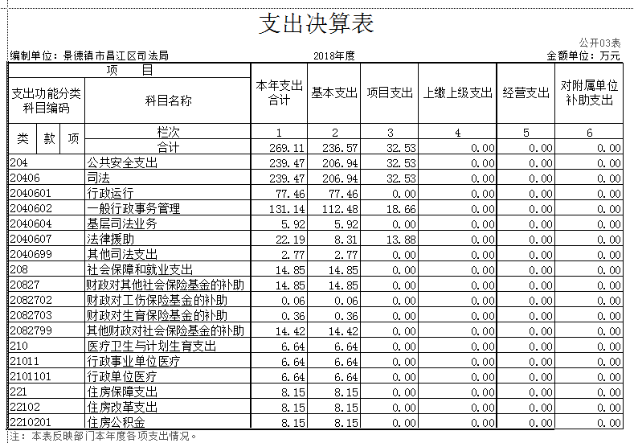

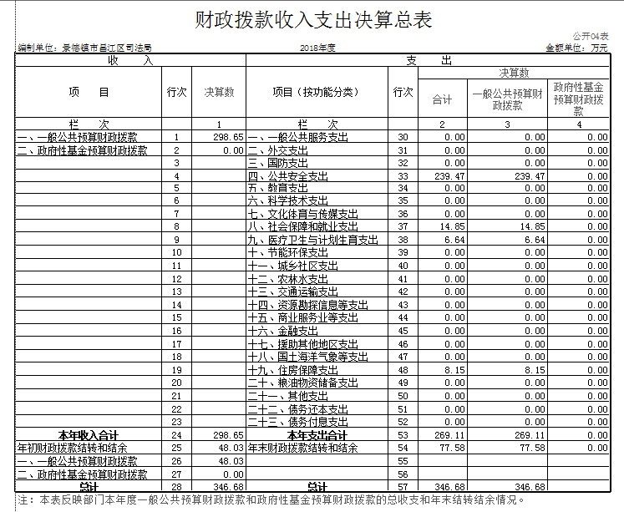

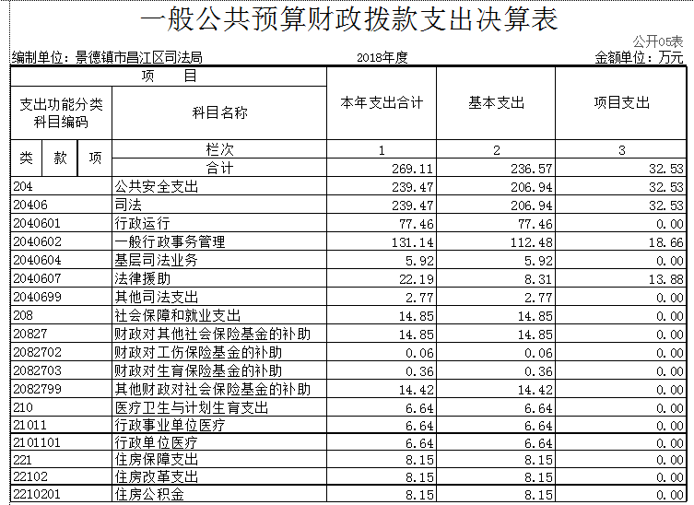
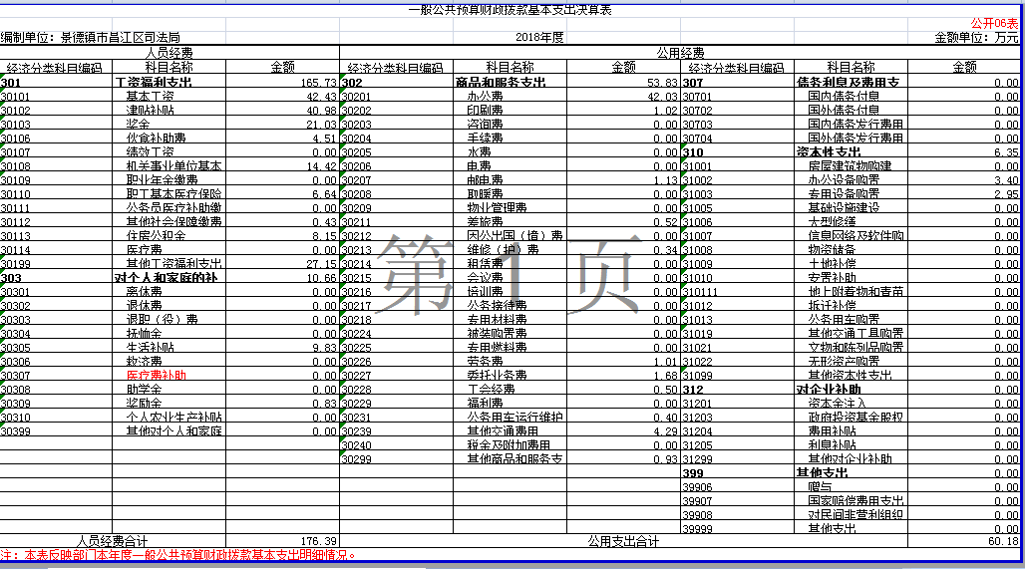

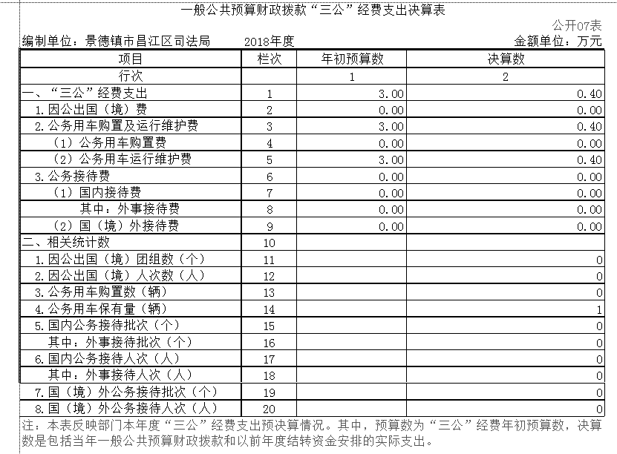

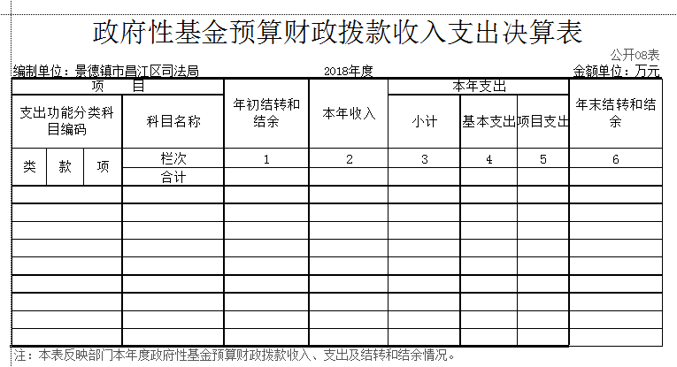
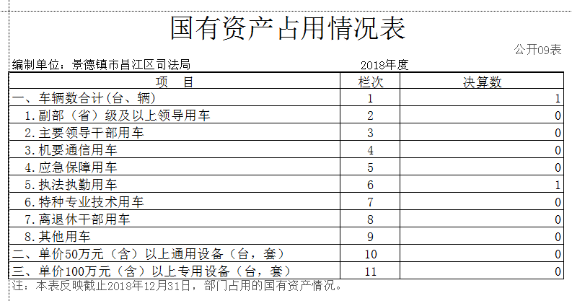

第三部分 2018年度部门决算情况说明

一、收入决算情况说明
本部门2018年度收入总计 346.68万元，其中年初结转和结余48.03万元，较2017年减少102.32万元，下降68 %；本年收入合计 298.65 万元，较2017年增加73.65 万元，增长32.73 %，主要原因是：单位人员增资。
本年收入的具体构成为：财政拨款收入298.65 万元，占 100 %。
二、支出决算情况说明
本部门2018年度支出总计 346.68万元，其中本年支出合计269.11万元，较2017年减少58.20万元，下降 17.78 %，主要原因是：压缩公用经费，减少不必要的开支。年末结转和结余 77.58万元，较2017年增加 29.54万元，增长61.50%，主要原因是：节约开支。
本年支出的具体构成为：基本支出 236.57 万元，占87.91 %；项目支出 32.53万元，占 12.09%。
三、财政拨款支出决算情况说明
本部门2018年度财政拨款本年支出年初预算数为 158.87 万元，决算数为 269.11万元，完成年初预算的 169.39 %。其中：
（一）公共安全支出年初预算数为 130.92万元，决算数为 239.47万元，完成年初预算的182.91%，主要原因是：人员经费，公用经费较年初预算有所增加。
（二）社会保障和就业支出年初预算数为15.40万元，决算数为14.85万元，完成年初预算的96.43%。
（三）医疗卫生与计划生育支出年初预算数为4.41万元，决算数为6.64万元，完成年初预算的150.57%。
（四）住房保障支出年初预算数为8.14万元，决算数为8.14万元，完成年初预算的100%。

四、一般公共预算财政拨款基本支出决算情况说明
本部门2018年度一般公共预算财政拨款基本支出236.57万元，其中：
（一）工资福利支出 165.73万元，较2017年增加26.90 万元，增长19.38 %，主要原因是：因会计科目调整，2017年政府性奖励金记入对个人和家庭补助支出的“奖励金”科目，2018年记入工资福利支出的“奖金”科目，所以此项支出较2017年有所增加。
（二）商品和服务支出53.83万元，较2017年增加34.02 万元，增长171.73%，主要原因是：办公费用比上年有所增加。
（三）对个人和家庭补助支出 10.66万元，较2017年减少76.88 万元，下降87.82 %，主要原因是：因会计科目调整，2017年政府性奖励金记入对个人和家庭补助支出的“奖励金”科目，2018年记入工资福利支出的“奖金”科目，所以此项支出较2017年有所减少。
（四）资本性支出6.35万元，较2017年增加6.35万元，增长100 %，主要原因是：购置了一些办公设备。
五、一般公共预算财政拨款“三公”经费支出决算情况说明
本部门2018年度一般公共预算财政拨款“三公”经费支出年初预算数为3万元，决算数为 0.40万元，完成预算的 13.33 %，决算数较2017年减少3.97 万元，下降90.85%，其中：
（一）因公出国（境）支出年初预算数为 0万元，决算数为0万元，完成预算的0%，决算数较2017年持平。主要原因是：没有产生因公出国（境）费用。
（二）公务接待费支出年初预算数为0万元，决算数为0万元，完成预算的0%，决算数较2017年减少1.44万元，下降100%。主要原因是：没有发生公务接待费用。
（三）公务用车购置及运行维护费支出 0.40万元，其中公务用车购置年初预算数为 0万元，决算数为0万元，完成预算的0 %，决算数较2017年持平；公务用车运行维护费支出年初预算数为3万元，决算数为0.40万元，完成预算的13.33 %，决算数较2017年减少2.53万元，下降86.35%。主要原因是公车改革后，压缩公务用车运行维护费。
六、机关运行经费支出情况说明
本部门2018年度机关运行经费支出 60.18万元（与部门决算中行政单位和参照公务员法管理事业单位一般公共预算财政拨款基本支出中公用经费之和保持一致），较2017年增加2.99 万元，增长5.23 %，主要原因是：办公经费较2017年稍微增加了点。
七、政府采购支出情况说明
本部门2018年度政府采购支出总额 6.35 万元，其中：政府采购货物支出 6.35万元。
八、国有资产占用情况说明。
截止2018年12月31日，本部门共有车辆1辆，其中，副部（省）级及以上领导用车0辆、主要领导干部用车0辆、机要通信用车0辆、应急保障用车0 辆、执法执勤用车1辆、特种专业技术用车 0辆、其他用车0辆；单位价值50万元以上通用设备 0台（套）；单位价值100万元以上专用设备 0 台（套）。
九、预算绩效情况说明
本单位未开展。

第四部分 名词解释
一、收入科目
（一）财政拨款：指省级财政当年拨付的资金。
（二）事业收入：指事业单位在专业业务活动 及辅助活动之外开展非独立核算经营活动取得的收入。
（三）上年结转和结余：指以前年度尚未完成，结转到本年仍按原规定用途继续使用的资金。
二、支出科目
（一）公共安全支出：反映司法局用于保障机构正常运行，开展司法行政各项业务活动的支出。
行政运行：反映司法局及所属行政单位的基本支出。
基层司法业务：反映司法局用于基层业务的支出，包括基层工作指导费、调解费、安置帮教费、社区矫正费等支出。
普法宣传：反映司法局用于组织各种媒体的宣传、普法装备与设施、宣传资料等方面的支出。
律师公证管理：反映司法局用于开展法律援助工作的支出。
社区矫正：反映各级司法行政部门用于社区矫正的支出。
强戒隔离戒毒人员生活：反映强制隔离戒毒管理部门及强制隔离戒毒所用于强制隔离戒毒人员生活的各项开支。
强制隔离戒毒人员教育：反映强制隔离戒毒管理部门及强制隔离戒毒所用于强制隔离戒毒人员教育的各项开支。
其他司法支出：指司法局用于司法鉴定工作指导、法学研究、司法协助等工作的支出。
- 社会保障和就业支出：反映司法局用于未归口管理的行政事业单位离退休经费开支，机关事业单位实施养老保险制度由单位缴纳的基本养老保险费支出。
- 医疗卫生与计划生育支出：反映司法局用于缴交职工基本医疗保险的补助支出。
- 住房保障支出：反映司法局及所属单位按照国家政策规定，对无房和住房未达标职工发放的住房货币化改革补贴资金。
三、“三公”经费
纳入市级财政决算管理的“三公”经费，是指司法局用于财政拨款安排的因公出国（境）费、公务用车购置及运行费和公务接待费。其中：因公出国（境）反映单位公务出国（境）的国际旅费、国外城市间交通费、住宿费、伙食费、培训费、公杂费等支出；公务用车购置及运行费反映单位公务用车车辆购置支出（含车辆购置税）及租用费、燃料费、维修费、过路过桥费、保险费、安全奖励费用等支出；公务接待费反映单位按规定开支的各类公务接待（含外宾接待）支出运行维护费、公务接待费。
四、机关运行经费
按照财政部《地方预决算公开操作规程》明确的口径，机关运行费指各部门的公用经费，包括办公及印刷费、邮电费、差旅费、会议费、福利费、日常维修费、专用材料及一般设备购置费、办公用房水电费、办公用房取暖费、办公用房物业管理费、公务用车运行维护费以及其他费用。

